Муниципальное бюджетное учреждение
дополнительного образования
ДЕТСКИЙ ЭКОЛОГО – БИОЛОГИЧЕСКИЙ ЦЕНТР
города Крымска муниципального образования Крымский район
Краснодарского края
353384 г. Крымск ул. Свердлова, 5-а
Тел/факс 86131-2-42-04,
Тел. 2-42-06
e-mail: debc_krymsk@mail.ru

Всероссийский конкурс «Юннат»

Тема: «Изучение влияния способа формирования куста на урожайность томатов тепличных»

Автор:
Терещенко Мария Владимировна
уч-ся 11 класса МБОУ СОШ № 1,
муниципального образования Крымский район, обучающаяся МБУ ДО Детский эколого-биологический центр
Научный руководитель:
Терещенко Ирина Васильевна
педагог дополнительного образования МБУ ДО Детский эколого-биологический центр города Крымска муниципального образования Крымский район

Крымск - 2018 год

 | Содержание | Стр.
 | Введение | 3
1 | Обзор источников информации по проблеме исследования | 4
 | - Агротехника выращивания томата тепличного | 4
 | - Требования к условиям среды | 6
2 | Практическая часть | 9
 | 2.1. Обоснование выбора сорта томата | 9
 | 2.1. Выращивание рассады томатов  2.2. Объекты, схема опыта и методика исследований | 9
 | 2.3. Технология возделывания | 11
 | 2.4. Наблюдение за ростом и развитием томатов в экспериментальных условиях | 11
 | 2.5. Урожайность и содержание сахара в плодах исследуемых сортов томатов. | 113
 | Заключение | 15
 | Список использованных источников информации | 16
 | ПРИЛОЖЕНИЕ | 17

Введение
Томат является одной из наиболее распространенных культур защищенного грунта Плоды томата - это источник комплекса витаминов, органических кислот, минеральных и других веществ, которые необходимы для поддержания здоровья и активной жизнедеятельности человека Томаты используются в свежем виде, фаршированными, в соленьях, маринадах и как приправа к кушаньям, для изготовления пюре, пасты, кетчупа, морса, томатного сока и др. В переработанном виде, способные храниться продолжительное время, томаты являются носителями азотистых веществ, витамина С, каротина и минеральных солей.
С учетом современных требований к качеству плодов томата и технологиям их выращивания и защиты сортимент данной культуры постоянно обновляется. Создаются гибриды, сочетающие высокие показатели качества плодов и повышенную устойчивость растений к неблагоприятным факторам среды, в том числе к вредным организмам.
Цель работы: изучение влияния способа формирования куста на урожайность томатов тепличных.
В соответствии с поставленной целью сформированы задачи:
- Познакомиться с литературными источниками по агротехнике выращивания томатов.
- Выбрать сорта томатов для исследования.
- Выбрать агротехнические приемы по выращиванию томатов, формированию куста.
- Осуществить посадку и последующий уход за томатами с последовательной фиксацией данных наблюдений.
- Провести оценку урожайности и содержания сахара в плодах исследуемых сортов томатов.
Методы исследования:
- Сбор и анализ информации по данному вопросу;
- Наблюдение;
- Эксперимент;
Предмет изучения – способ формирования куста томата.
Объект - томаты Розе 198 F1, Атос F1.
Основная гипотеза: формирование куста томата в один стебель позволит получить более высокий и качественный урожай.
1. Обзор источников информации по проблеме исследования:
1.1 Агротехника выращивания томата тепличного
Томат, или помидор, – многолетнее растение, относящееся к семейству пасленовых, однако возделывается повсеместно как однолетняя овощная культура. Родина помидора – Южная Америка, где до сих пор распространены его полукультурные и дикие посадки. В Россию попал из Западной Европы и поначалу возделывался как декоративная культура, но, благодаря русскому ученому-агроному А.Т Болотову (1738-1833), был признан овощной продовольственной культурой.
Выращивание томатов в теплице предполагает создание таких условий, когда они надежно защищены от дождя, ветра, морозов и так далее. Все это благотворно влияет на их рост и развитие. Если не осуществлять грамотный постоянный контроль за микроклиматом внутри теплицы – допустить повышенную влажность воздуха, что в свою очередь может привести к гниению томатов, резкие перепады температур, особенно весной, перегревание в жару, появление вредителей и болезней – то не удастся получить хороший и здоровый урожай. Агротехника данной культуры, как и многих других, представляет собой комплекс важных мероприятий, целью которого является достичь необходимого результата.
Выращивание томатов напрямую зависит от того, удачно ли будет подобран сорт овощной культуры. Оптимальными видами помидор, которые советуют высаживать в условиях теплицы, являются имеющие стойкий иммунитет к болезням, легко переносящие смену температурных режимов и некоторый недостаток света.

По типу роста куста сорта томатов делят на детерминантный (слаборослый) и индетерминантный (высокорослый). Детерминантные сорта и гибриды помидоров имеют ограниченный характер роста главного стебля. В процессе роста детерминантные сорта и гибриды образуют боковые побеги только в пазухах листьев нижней части главного стебля, после чего куст прекращает ветвление. У индетерминантных сортов рост растений не ограничен. Основной стебель заканчивается цветочной кистью, а пасынок ближайшего к верхушечной кисти листа продолжает рост основного стебля. Так происходит до самого конца вегетации, которая обычно заканчивается первым осенним заморозком. Куст высокорослый, два и более метра, но темп цветения и плодообразования ниже, чем у детерминантных сортов.
Растение плохо переносит повышенную влажность воздуха, но требовательно к поливу, необходимому для роста плодов.
При недостатке света задерживается развитие томатов, листья бледнеют, стебли сильно вытягиваются. Досвечивание растений благотворно влияет на качество рассады и ее продуктивность.
Должный уход за почвой, поддержание ее в рыхлом состоянии, внесение необходимого количества органических и минеральных удобрений способствует тому, что помидоры для выращивания можно садить практически на любые почвы. Исключение составляют лишь очень кислые грунты и солончаки.
Во время выращивания рассады поддерживают умеренную влажность почвы, проводя 1-2 полива в неделю. Первую подкормку рассады проводят через 10-12 суток после пикировки, для этого на ведро воды растворяют 5-7 г аммиачной селитры, 15 г хлорида калия и 40-50 г суперфосфата. При необходимости последующие подкормки дают с интервалом в две недели, при этом концентрацию удобрений удваивают. Подкормку можно проводить и органическими удобрениями.
Качественная рассада имеет высоту 15-25 см.
Через 2-3 дня высаженную рассаду подвязывают к шпалерной проволоке. Шпагат к растению подвязывают под первым-вторым листом, следя, чтобы в процессе роста и утолщения стебля он не врезался в него. К проволоке шпагат привязывают скользящей петлей, что позволяет ежедневно, при необходимости удлинить его и подкрутить растения.
Температурный режим по мере роста меняется. До плодоношения, когда ощущается дефицит освещенности оптимальной считается температура воздуха 20-22°С в ясный день, 19-20°С в пасмурную погоду и 16-17°С ночью. С началом плодоношения требуется небольшое повышение температуры - до 24-26°С в ясную погоду, до 20-22°С в пасмурную и до 17-18°С ночью. Нельзя допускать резких колебаний температуры и влажности воздуха, так как в таких условиях на растениях томатов появляется конденсат, что приводит к появлению болезней.
Подкормки растений минеральными удобрениями начинают через шесть недель после высадки рассады и повторяют через каждые 10-12 дней (в зависимости от состояния) растений. Удобрения растворяют в воде и вносят вместе с поливной водой.
Следует внимательно следить за состоянием растений томатов. Особое внимание необходимо обращать на вершину растений - если верхние листья слегка закручиваются днем, а ночью выпрямляются, и точка роста находится выше листьев, то это значит, что температурный режим, полив и минеральное питание оптимальные. Напротив, если листья ровные и направлены вверх, точка роста находится ниже то это говорит, что растения остановились в росте и необходимо срочно снизить ночную температуру воздуха до 14°С и увеличить дозу азотных удобрений в подкормках.
Считается обязательным удаление нижних листьев, «отслуживших» свой срок.
Первый раз подкормку проводят спустя две недели после высадки рассады, при безрассадной культуре в фазе 5-6 настоящих листьев. На 1 кв.м при этом вносят 10 г аммиачной селитры и 15 г суперфосфата. Вторую подкормку проводят с началом образования плодов, применяя 5-10 г аммиачной селитры и 15 г сульфата калия.
Последующий уход за растениями включает в себя много поливов, рыхления почвы, подкормки питательными смесями, пасынкование, борьбу с вредителями и болезнями. Рыхление почвы проводят не менее 4-5 раз за сезон, при этом растения окучивают (для образования дополнительных корней).
Один раз в неделю проводят пасынкование, удаляя боковые побеги, когда они достигнут 4 см длины. Проводя пасынкование проводится формирование куста в нужное количество стеблей, томатных кустов, достигается получение более раннего урожая, происходит удлинение сроков плодоношения, получение большого количества плодов с единицы тепличной площади.
По мнению специалистов в области сельского хозяйства, для теплиц наиболее подходящим является именно одностебельный тип формирования томатного куста. С ними не соглашаются опытные огородники: по их мнению, чем больше стеблей у томатов, тем более высокий урожай плодов можно получить с каждого тепличного куста.
При формировании куста в один стебель выламывают все пасынки, а также так называемые «двойники», формирующиеся при раздвоении стебля, однако оставляют все цветочные кисти, включая и самую нижнюю При формировании томатов в два стебля оставляют не только основной стебель, но и первый пасынок, как правило, наиболее сильный и активно развивающийся. Он располагается непосредственно под самой первой цветочной кистью куста. Все остальные пасынки удаляются.

1.2 Требования к условиям среды
Семена начинают прорастать при температуре +10+12°С, более дружно - при +23+25°С. Оптимальная для роста и развития растений температура днем +20+25°С, а ночью +15+17°С. При температуре ниже 15°С растения не цветут, а при +10°С и выше +33°С прекращается рост, пыльца не созревает и становится стерильной, завязи опадают. Заморозков не переносит, при температуре -0,5°С погибают цветки и плоды, при -1 -2°С - растения.
Требовательность к свету очень высока, особенно в период образования генеративных органов. Растения хорошо растут и развиваются при 30-40 тыс. лк. При 5-7 тыс. дк развитие растений практически прекращается.
По отношению к влаге растение относительно засухоустойчивое, что обусловлено строением надземной части и хорошо развитой корневой системой. Однако потребность в воде у него большая. Особенно в период плодоношения. Оптимальная влажность почвы в период образования и роста плодов - 70-80%, созревания 60-70% НВ. Томат можно выращивать на разнообразных по механическому составу почвах, но лучше на рыхлых, хорошо прогреваемых, плодородных, супесчаных или суглинистых.
Томат отзывчив на органические и минеральные удобрения. Растения выносят из почвы большое количество элементов питания, особенно калия, кальция, азота и фосфора.

Практическая часть
2.1 Обоснование выбора сорта томатов

При выборе сортов томата мы учитывали индетерминантный рост куста, возможность выращивания в теплице, устойчивость к заболеваниям, ранний срок созревания, вкусовые качества.

Томат Розе 198 F1
Гибрид среднеранний, индетерминантный. От всходов до созревания 105-110 дней. Растение хорошо облиственное. Соцветие простое, в кисти 5-6 плодов. Первая кисть закладывается над 9 листом, следующие через 3 листа. Плоды плоскоокруглые, с небольшой ребристостью, розового цвета, массой 160-190 г, многокамерные, без зелёного пятна, не растрескивается. Гибрид отличается высокой завязываемостью плодов при низкой освещённости и высокой температуре. Вкусовые качества отличные, товарность высокая. Стрессоустойчивый. Устойчив к вирусу томатной мозаик, вертициллёзу и фузариозу, кладоспориозу, бактериальному увяданию, вершинной и корневой гнили. Густота посадки 2,3-2,5 растения/м2 (70х40 см). Урожайность свыше 25 кг/м2.
Растения подвязывают и формируют в 1-2 стебля. Обязательным является удаление боковых побегов (пасынков).

( Приложение 1, фото 16)
Томат Атос F1
Среднеранний (105-110 дней от всходов до плодоношения) индетерминантный (с неограниченным ростом) гибрид, рекомендован для пленочных и зимних теплиц. Посев на рассаду производят в марте. Пикировку рассады в фазе первого настоящего листа. Высадку рассады в теплицы в мае в возрасте 45 дней. Обязательна подвязка растений через несколько дней после посадки. Формируют растения в один стебель, удаляя все «пасынки». Плоды плоскоокруглой формы, с приятным десертным вкусом, массой 140-150 г, для приготовления салатов и консервирования (соления и маринования). Гибрид устойчив к вирусу табачной мозаики, кладоспориозу, фузариозу и галловой нематоде. Схема посадки 40х60 см. Урожайность одного растения 4,0-4,2 кг.
(Приложение 1, фото 17)

2.2 Выращивание рассады томатов.
При благоприятных условиях семена проросли на 5-6 сутки. Температура 24 градуса. Первый настоящий лист образовался примерно на десятые сутки после появления всходов, последующие 3-4 листа через неделю после первого и в дальнейшем каждый новый лист через 4-5 дней. (Приложение 1, фото 1, 2) По мере роста растений проводили подсыпку почвогрунтом. Период от первых всходов до цветения растений занимает порядка 60-70 суток, от цветения до созревания плодов 45-55 суток.
Рассада томатов хорошо растет в грунте, приготовленном своими руками (с добавкой суглинка, перегноя и компоста). Температура грунта для теплолюбивых томатов не менее важна, чем температура воздуха внутри помещения.
До пикировки подкармливать сеянцы томатов не нужно, только поливать. По мере роста растений проводили подсыпку почвогрунтом. Пикировали томаты в фазе 2 семядольных листочков и настоящего листа. После провели подкормку азотным удобрением под корень (20 г аммиачной селитры на 10 л теплой воды). Необходимо обязательно провести повторный полив небольшим количеством воды, чтобы смыть раствор подкормки (может быть ожог листьев). Досвечивание растений в рассадный период благотворно влияет на качество рассады и ее продуктивность.
(Приложение 1, фото 3,4)
После прогревания грунта перед высадкой рассады его необходимо тщательно полить. Затем в грядках сформировали лунки, в каждую из них нужно поместили щепотку минеральной подкормки (нитроаммофоска). Рассаду вместе с землей посадили в подготовленную лунку таким образом, чтобы ее семядольные листочки остались на поверхности земли, необходимо обязательно придавить, чтобы корень плотнее сцепился с почвой. Потом полили будущий помидор теплой водой и присыпали еще грунтом.
Перед посадкой в лунки под рассаду подливают воду, не менее литра. Растения сажаются вертикально, несколько глубже, чем они росли в рассаднике. (Приложение 1, фото 6,7)
На присыпанных частях стебля растений в дальнейшем образуются дополнительные корни. Обязательным условием является рыхление саженцев после полива ( приложение 1 , фото 9. 10). По мере роста растений их подвязывают к кольям. Соблюдение рекомендованного расстояния - практически обязательное условие. Если между кустами будет много свободного пространства, они активно станут активно ветвиться. Из-за многочисленных пасынков снизиться урожайность. Придется чаще, чем положено, проводить пасынкование, а это лишний стресс для чувствительных растений. Удаление пасынков проводят солнечным утром, отрезая, секатором или ножницами лишние побеги. После на стебле должны остаться пенки 2-3 см длиной. Солнце подсушит обломанную поверхность и залечит. (Приложение 2, фото 11, 12)
Проводили подкормки с минеральными удобрениями кристалоном зеленым( N,P,K 18:18:18 10 – 15 г. на 10л воды ) кристалоном коричневым (N,P,K 3:11:38) (кристалон представляет собой удобрение в виде водорастворимых кристаллов с полностью сбалансированным соотношением макро- и микроэлементов в легкоусвояемой хелатной форме.) В стадии бутонизации 1-ая подкормка бором, следующая через 10 дней. ( Приложение 2, фото 13)
При солнечной погоде температура в теплице быстро поднимается и доходит до 40 °C и выше. При этом пыльца становится стерильной, опыление не происходит, могут наблюдаться повреждения листьев и стебля. Чтобы предупредить эти нежелательные явления, мы контролировали температуру в теплице. Проводили проветривание укрытий, открывали фрамуги, а к вечеру опять их закрывали. Если стоит безветренная теплая погода, то нужно открывать фрамуги и двери. При теплой дождливой погоде по торцам теплицы должна быть открыта форточка для снижения влажности воздуха.
Часто отдельных элементов бывает недостаточно для удовлетворительного роста растений. Применение минеральных удобрений - один из основных приемов интенсивного земледелия.

2.3. Объекты, схема опыта и методика исследований
Исследования проводили в теплице учебно-опытного участка МБУ ДО Детского эколого-биологического центра г. Крымска с 10 февраля 2016 по 2 сентября 2018 года в условиях Крымского района Краснодарского края. Изучались томаты Розе 198 F1, Атос F1.
Опытный участок – орошаемый, схема посадки рассады 0,7 х 0,4 м.
Использование случайных способов распределения - одна из характерных, особенностей современного периода развития методики полевого эксперимента. Повторность опыта 3 кратная. Методы исследования стандартные.

Схема опыта:
1 вариант – томаты Розе 198 F1 с формировкой в один стебель
2 вариант – томаты Розе 198 F1 с формировкой в два стебля
3 вариант – томаты Атос F1 с формировкой в один стебель
4 вариант – томаты Атос F1 с формировкой в два стебля

2.4 Наблюдение за ростом и развитием томатов в экспериментальных условиях
На протяжении периода вегетации и плодоношения проводились наблюдения, данные представлены в таблице.
Таблица № 1 Наблюдение за ростом и развитием томатов в экспериментальных условиях

Дата |  |  |  | Результаты наблюдений | Агротехнические мероприятия
Розовые, Розе 198 F1 |  | Красные, Атос F1
1стебель | 2 стебля | 1 стебель | 2стебля
15.03 | 15.03 | 15.03 | 15.03 |  | Посев томата в ячейки
21.03 | 21.03 | 23.05 | 23.05 | Появились всходы | Контроль температурного режима
23.03 | 23.03 | 26.03 | 26.03 | Появились семядольные листочки | Подсыпка томатов почвогрунтом
28.03 | 28.03 | 29.03 | 29.03 | Полностью развернувшиеся семядольные листочки | Полив рассады
1.04 | 1.04 | 2.04 | 2.04 | Первый настоящий лист | Пикировка, подкормка аммиачной селитрой режима
5.04 | 5.04 | 8.04 | 8.04 | Второй настоящий лист | Контроль освещенности
11.04 | 11.04 | 14.04 | 14.04 | 3-4ые-настоящие листья | Подсыпка томатов почвогрунтом
22.04 | 22.04 | 22.04 | 22.04 | Пять настоящих листьев | Посадка томатов в теплицу
24.04 | 24.04 | 24.04 | 24.04 | Рост стебля в длину и толщину | Рыхление томата тепличного
3.05 | 3.05 | 3.05 | 3.05 | 7-8-листья, пасынковые побеги | Пасынкование, рыхление
4.05 | 4.05 | 4.05 | 4.05 | Присохшие пеньки | Подкормка томатов кристалоном зеленым
10.05 | 17.05 | 13.05 | 19.05 | Появление первых кистей | Подвязка, полив
14.05 | 18.05 | 19.05 | 21.05 | Цветение | Подвязка рыхление
18.05 | 18.05 | 18.05 | 18.05 | Рост растений | Пасынкование
25.05 | 25.05 | 25.05 | 25.05 | Рост растений | Подкормка кристалоном коричневым и бороном
8.06 | 8.06 | 8.06 | 8.06 | Рост пасынков | Пасынкование, подкормка кристалоном коричневым
18.06. | 18.06. | 18.06. | 18.06. | Рост плодов | Подкормка кристалоном коричневым
26.06 | 4.07 | 1.07 | 4.07 | Созревание томатов | Сбор урожая

Вывод:
1. Томаты Розе 198 F1 дали всходы на 2 суток раньше томатов Атос F1.
2. Вступление в плодоношение наблюдалось раньше у томатов Розе 198 F1,с формированием в 1 стебель
3. Готовая к высадке рассада имела высоту 25 см, хорошо развитую корневую систему.

2.5. Урожайность и содержание сахара в плодах исследуемых сортов томатов
Весовой учет урожайности плодов проводился на один квадратный метр. Урожайность - один из основных показателей, характеризующий ценность сорта. Прежде всего, она определяется биологическими особенностями сорта, в тоже время зависит от агротехники, условий произрастания, микроклимата.
Как показал анализ полученных денных, продуктивность изучаемых сортов сильно варьирует. В результате проведенных учетов выявлено, что продуктивность томатов находится в зависимости от формировки (приложение 2, таблица 1). Для удобства анализа работы показатели урожайности представлены в килограммах. Так, урожай растений розового томата значительно выше при формировке в один стебель в 2016 г - 17,6 кг. разница составляет – 6,28кг., в 2017 г. при урожайности 17,84 кг.- разница 6,16 кг., в 2018 г. 17,76 кг. –разница 6,09 кг., по сравнением с формированием куста в 2 стебля.
( Приложение 2, таблица 1, 2, 3, приложение 2, рисунок 3, 8, 13)
Урожайность томатов сорта Атос F1 в 2016 году 13,18 кг выше на 2,16 кг. с формированием в 1 стебель, в 2017 году - 14,6 кг разница составляет 1,95 кг., а в 2018 году при урожайности 14,6кг разница составляет 1,9 кг., по сравнению с формированием куста в 2 стебля.
( Приложение 2, таблица 1, 2, 3, приложение 2 , рисунок 4, 9, 14)
Необходимо отметить, что вступление в плодоношение томата Розе 198 в 2016 году началось 26.июня с массой плода – 189 г, это на 7 дней раньше, чем у томатов с формировкой 2 стебля, которые вступили в плодоношение 4 июля с массой плода – 147г.
В 2017 году этот томат стал давать урожай с 6 июля, с массой плода – 330 г, а томаты с формировкой в 2 стебля вступили в плодоношение 21 июля с массой плода - 112 г. В 2018 году томат Розе 198 вступил в плодоношение 27 июня, с массой плода 305 г., это на 7 дней раньше, при формировании томата в 2 стебля и массой плода 121 г. (Приложение 2, таблица 1, 2, 3 рисунок 1, 6, 11)
Анализируя полученные данные можно отметить похожую ситуацию с томатами Атос F1, которые вступали в плодоношение при формировании в 1 стебель 1июля 2016 года с массой плода 194г. раньше на 3 дня, чем томаты с формированием в 2 стебля. В 2017 году эти томаты повторили ситуацию и вступили в плодоношение на 7 дней раньше. В 2018 году томаты Атос F1 показали повторяющиеся результаты – плодоношение наступило 30 июня, с массой плода 195 г., и это на 3 дня раньше томатов с формированием в 2 стебля, при массе плода 125 г. (Приложение 2, таблица1, 2, 3, рисунок 2, 7,12)
Таким образом хочется отметить, что вступление в плодоношение у розового и красного томатов, наступает раньше, при формировании куста в 1 стебель.
Масса плодов, при таком формировании крупнее, но со временем уменьшается и становится на одном уровне.
Изменение массы плода розовых томатов в 2016 - 2017 гг., представлены на графике (приложение 2 рисунок 1, 6, 11). Можно отметить уменьшение массы плодов по сборам. Предполагаем уменьшение массы плода связано с нарушением температурного режима в теплице (46-49°).
Количественное содержание сахара в плодах отражает качество биохимических процессов в растительном организме. Определение содержания сахара в плодах произведено цифровым портативным рефрактометром ATAGO. Единицы измерения % Brix. 1% Brix – 10 г/дм3.
Таблица № 2 Содержание сахара в плодах
Сорта | В начале плодоношения |  | В конце плодоношения
 | Формирование в 1 стебель  (г/дм3) | Формирование в 2 стебля  (г/дм3) . | Формирование в 1 стебель  (г/дм3) . | Формирование в 2 стебля  (г/дм3)
Розе 198 F1 | 45 | 43 | 50 | 48
Атос F1 | 56 | 53 | 74 | 70

Выводы:
- Количественное содержание сахара в плодах Атос F1 выше на 11 г/дм3, по сравнению с томатом Розе 198 F1.
- Содержание сахара в плодах томатов Атос F1 увеличивается к концу плодоношения на 24%, по сравнению с первым сбором плодов.
- Наибольшие показания содержания сахара в плодах у томатов с формированием в один стебель.

Заключение
Проведенный опыт по формированию куста томатов имеет практическую ценность, так как позволит сформировать рекомендации для получения качественного и высокого урожая томатов выращиваемых в условиях закрытого грунта.
Анализ полученных количественных данных позволяет сделать выводы:
- Плодоношение у томатов Розе 198 F1 формировкой в 1 стебель наступает раньше на 8 - 12 дней по сравнению с формировкой в 2 стебля.
- Урожайность томатов Розе 198 F1 с 1 м² при формировке в один стебель больше на 35%, чем у томатов с формировкой в 2 стебля.
- Плодоношение томатов Атос F1 при формировке в один стебель больше на 14.9%, чем у томатов с формировкой в 2 стебля.
- Плодоношение у томатов Атос F1 формировкой в 1стебель наступает раньше на 4 - 7 дней по сравнению с формировкой в 2 стебля.
- Вступление в плодоношение томатов розового и красного томатов, наступает раньше, при формировании в 1 стебель .
- Количественное содержание сахара в плодах Атос F1 выше на 11 г/дм3, по сравнению с томатом Розе 198 F1.
- Содержание сахара в плодах томатов Атос F1 увеличивается к концу плодоношения на 24%, по сравнению с первым сбором плодов.
- Наибольшие показания содержания сахара в плодах у томатов с формированием в один стебель.

Литература:
- Овощеводство защищенного грунта / Под ред. В.А. Брызгалова. - М.: Колос, 1995. - 352 с.
- Земледелие с основами почвоведения и агрохимии / Г. И. Баздырев, А.Ф. Сафонов. - М.: КолосС, 2009.
- .А. Веремейчик, А.Ф. Гуз. Основы земледелия, агрохимии и защиты растений. - Мн.: Ураджай, 2000.
- Б.А. Ягодин, П.М. Смирнов, А.В. Петербургский. Агрохимия. - М.: Колос, 1989.
- Технология производства продукции растениеводства / В. Мальцев, М. Каюмов. - Феникс, 2008.
- С.Ф. Гавриш, С.Н. Галкина. Томат. Возделывание и переработка. - Росагропромиздат, 1990.
- В. Белик. Овощеводство открытого грунта. - М.: Колос, 1984.
- Ю.М. Андреев. Овощеводство. - М.: Академия, 2003.
- В.М. Марков, Ю. Челышкин. Овощеводство. - М.: Колос, 1974.
- . Практикум по овощеводству / Л.И. Мансурова, В.Н. Титов, В.Г. Кириченко. - М.: Колос, 2006.
- Экологически безопасные приемы защиты томата от болезней и вредителей Руководство подготовили сотрудники Научно-исследовательского института овощеводства (ВНИИО) Россельхозакадемии доктор сельскохозяйственных наук К.Л. Алексеева, кандидаты сельскохозяйственных наук Н.С. Горшкова, Т.А. Терешонкова, научный сотрудник Л.Г. Сметанина. – Москва -2010
- Овощеводство / Г.И. Тараканов, В.Д. Мухин, К.А. Шуин и др. - М.: КолосС, 2003.
Интернет источники:
- Plodovie.ru - все про сад и огород http://plodovie.ru/ovoshhevodstvo/tomat/agrotehnika-vyrashhivaniya-v-teplitse-6944/#ixzz53lmpZPKX
- http://vasha-teplitsa.ru/virashivanie/posadka-pomidorov.html

ПРИЛОЖЕНИЕ
Приложение 1
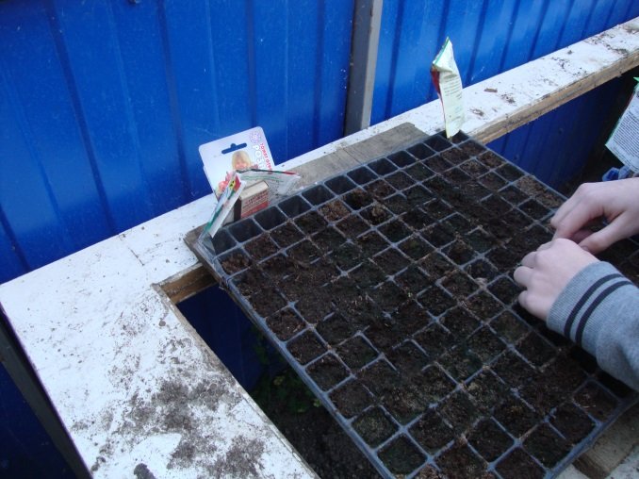  Фото 1. Посев семян в кассеты | 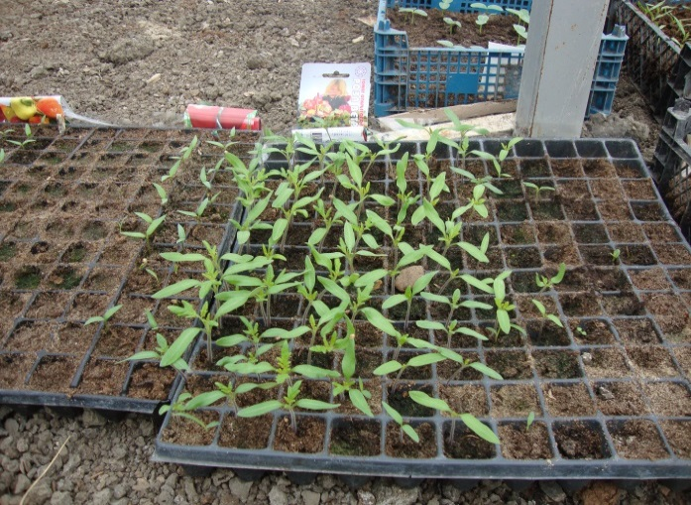  Фото 2. Всходы томатов
Фото 3. Пикировка растений | 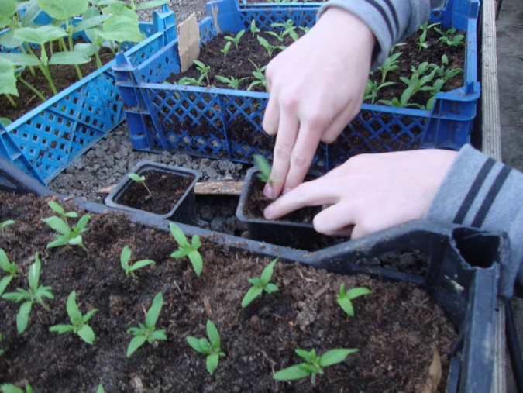  Фото 4. Пикировка в стаканчики и ящики
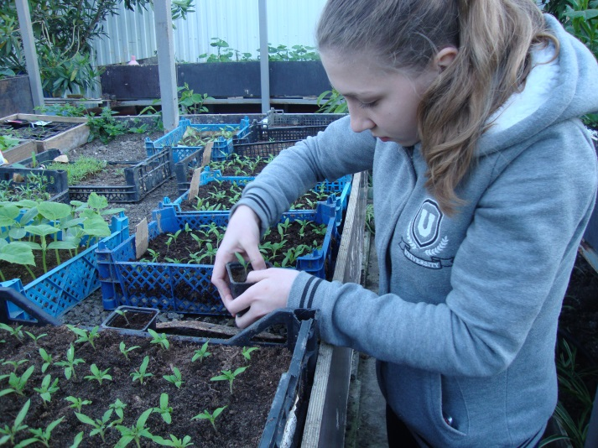  Фото 5. Выращивание рассады | 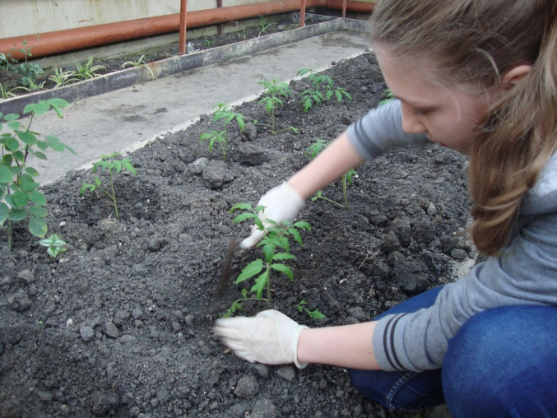  Фото 6. Посадка рассады
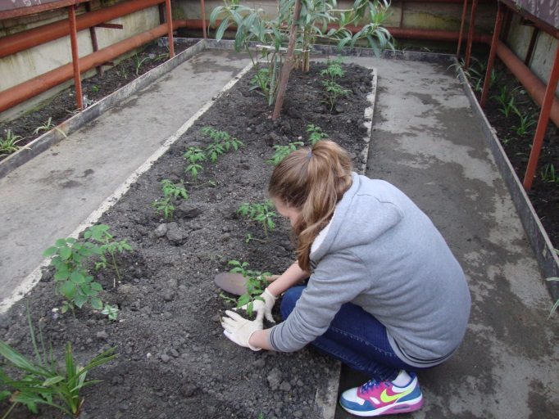  Фото 7. Посадка рассады | 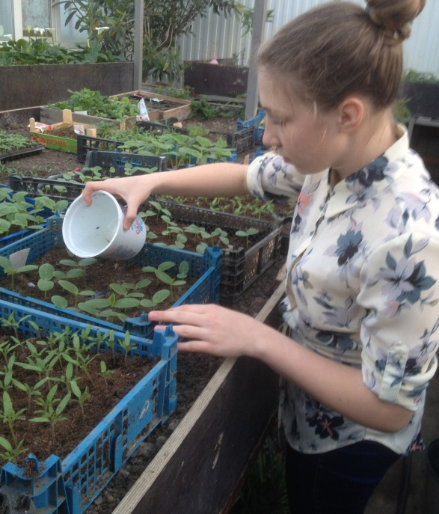  Фото 8. Полив рассады
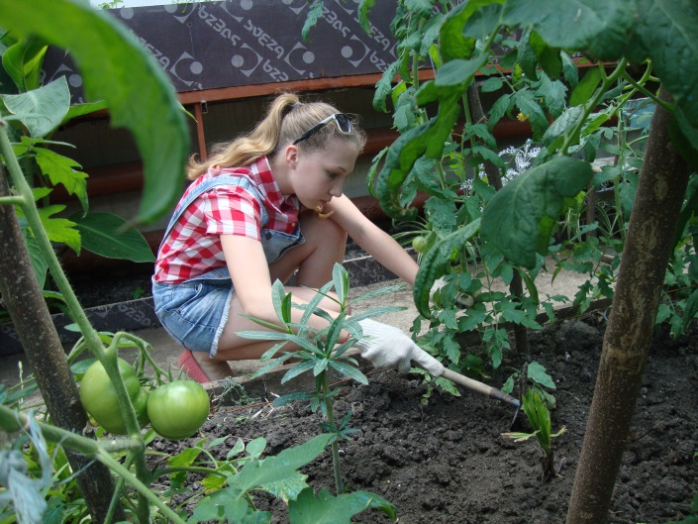  Фото 9. Рыхление томатов | 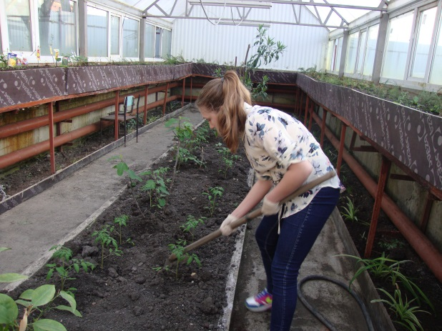  Фото 10. Окучивание томатов
Фото 11. Пасынкование томатов | Фото 12. Подвязка томатов
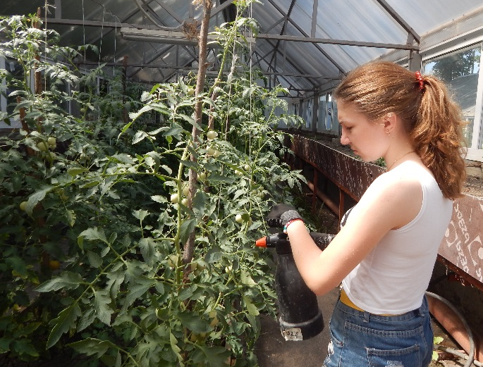  Фото 13. Внекорневая подкормка | 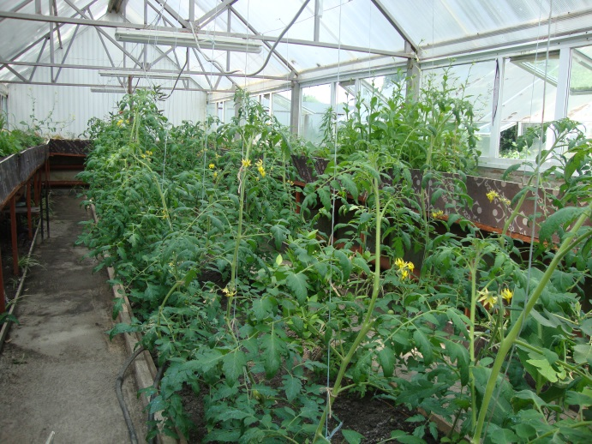  Фото 14. Томаты в стадии цветения
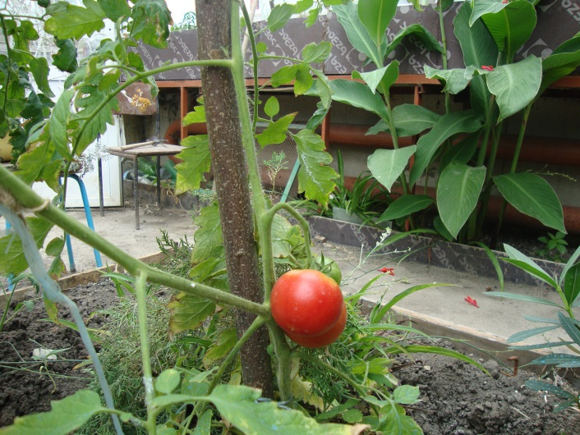  Фото 15. Формирование куста в 2 стебля | 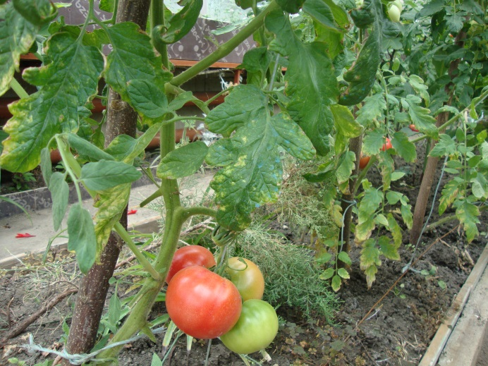  Фото 16. Томат Розе 198 F1
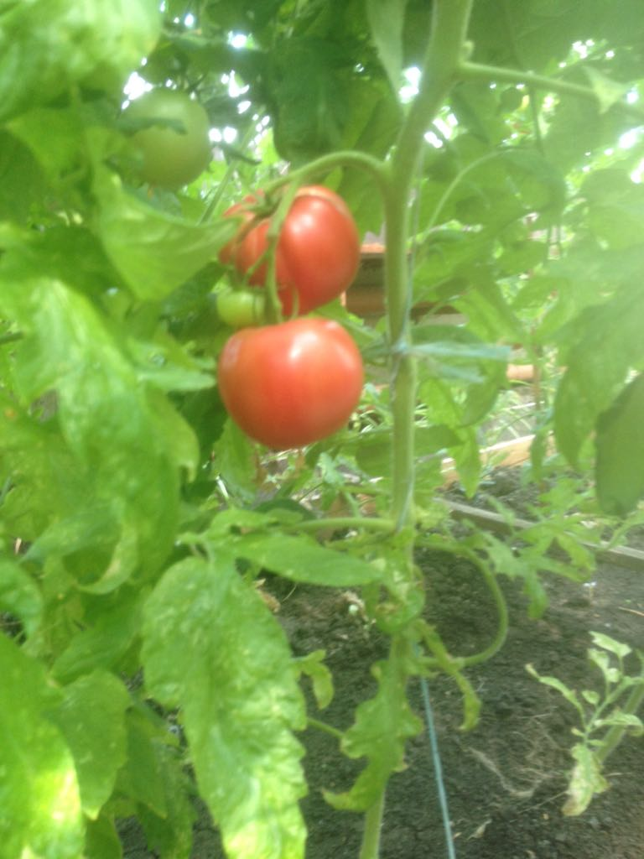  Фото 17. Томат Атос F1 1 стебель | 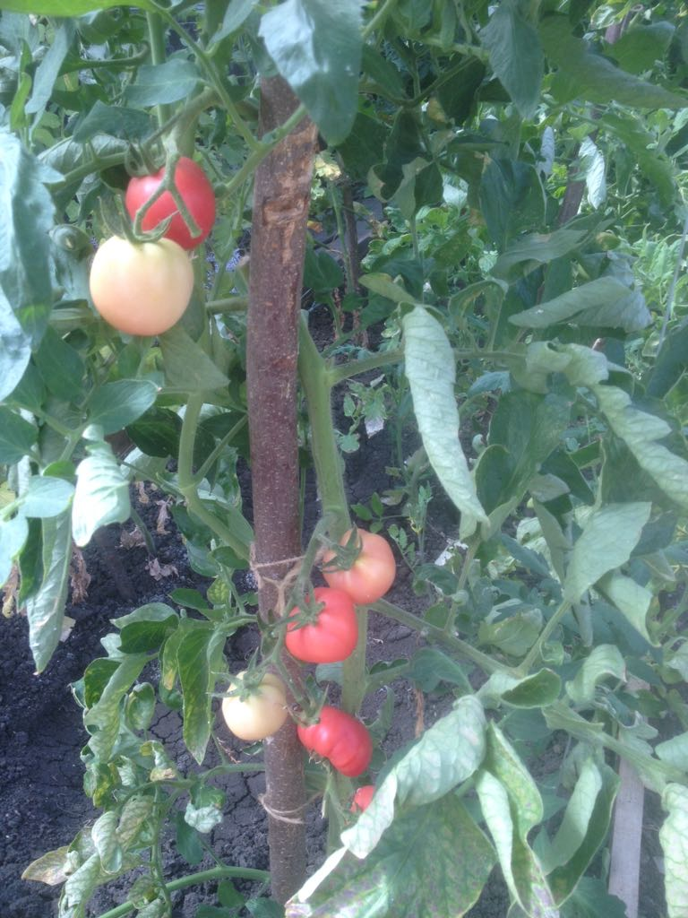  Фото 18. Томат Розе 198 F1 1 стебель

Приложение 2
Таблица 1 Урожайность томатов 2016 г.
Дата сбора | Розовые в 1 стебель |  | Розовые в 2 стебля |  | Красные в 1 стебель |  | Красные в 2 стебля
 | Масса, 1плода, г | Масса, плодов с 1м², г | Масса, 1плода, г | Масса, плодов с 1м², г | Масса, 1плода, г | Масса, плодов с 1м², г | Масса, 1плода, г | Масса, плодов с 1м², г
26.06.16 | 189 | 189
29.06.16 | 191 | 191
01.07.16 | 172 | 784 |  |  | 194 | 194
04.07.16 | 154 | 1503 | 147 | 443 | 253 | 253 | 133 | 133
07.07.16 | 154 | 898 | 144 | 574 | 197 | 454 | 130 | 331
10.07.16 | 149 | 1370 | 120 | 626 | 176 | 394 | 112 | 523
13.07.16 | 154 | 1580 | 102 | 680 | 164 | 725 | 92 | 849
16.07.16 | 157 | 1127 | 100 | 777 | 151 | 916 | 86 | 857
19.07.16 | 173 | 1431 | 102 | 1240 | 148 | 1073 | 82 | 969
22.07.16 | 145 | 2002 | 89 | 1028 | 142 | 1268 | 80 | 1181
25.07.16 | 181 | 1722 | 88 | 967 | 142 | 1134 | 80 | 1148
29.07.16 | 157 | 1010 | 78 | 964 | 140 | 1088 | 75 | 983
02.08.16 | 148 | 794 | 77 | 865 | 123 | 983 | 59 | 801
05.08.16 | 109 | 744 | 67 | 737 | 115 | 896 | 57 | 765
09.08.16 | 102 | 583 | 55 | 647 | 109 | 876 | 56 | 609
13.08.16 | 100 | 547 | 52 | 549 | 106 | 792 | 54 | 532
17.08.16 | 80 | 421 | 52 | 452 | 87 | 665 | 49 | 401
21.08.16 | 62 | 327 | 48 | 439 | 79 | 598 | 49 | 394
25.08.16 | 54 | 102 |  |  | 71 | 471
29.08.16 | 41 | 182 | 48 | 190 | 69 | 234 | 50 | 356
02.09.16 | 37 | 98 | 46 | 146 | 62 | 162 | 42 | 183
Итого |  | 17605 |  | 11328 |  | 13176 |  | 11015

Рисунок 1. Изменение массы плода розовых томатов Розе 198 F1 в 2016 г.

Рисунок 2. Изменение массы плода красных томатов Атос F1в 2016 году

Рисунок 3. Урожайность розовых томатов Розе 198 F1 2016г.

Рисунок 4. Урожайность Красных томатов Атос F1

Рисунок 5. Сравнение урожайности томатов за 2016г.
Таблица 2 Урожайность томатов 2017 г.
Дата сбора | Розовые в 1 стебель |  | Розовые в 2 стебля |  | Красные в 1 стебель |  | Красные в 2 стебля
 | Масса, 1плода, г | Масса, плодов с 1м², г | Масса, 1плода, г | Масса, плодов с 1м², г | Масса, 1плода, г | Масса, плодов с 1м², г | Масса, 1плода, г | Масса, плодов с 1м², г
6.07.17 | 330 | 541 |  | 0 |  | 0 |  | 0
11.07.17 | 290 | 614 |  | 0 | 154 | 154 |  | 0
15.07.17 | 170 | 674 |  | 0 | 194 | 401 |  | 0
18.07.17 | 164 | 763 | 112 | 112 | 264 | 657 | 125 | 125
21.07.17 | 154 | 954 | 112 | 202 | 192 | 821 | 94 | 333
24.07.17 | 149 | 980 | 110 | 482 | 128 | 994 | 77 | 437
27.07.17 | 151 | 1074 | 109 | 659 | 143 | 1188 | 76 | 719
1.08.17 | 157 | 1307 | 101 | 1100 | 141 | 1371 | 79 | 831
4.08.17 | 203 | 2027 | 98 | 1402 | 141 | 1462 | 82 | 1094
7.08.17 | 145 | 1417 | 84 | 1400 | 114 | 1243 | 79 | 1291
11.08.17 | 181 | 1322 | 76 | 1108 | 101 | 924 | 82 | 1388
14.08.17 | 157 | 1120 | 73 | 987 | 79 | 878 | 60 | 1031
17.08.17 | 123 | 990 | 72 | 972 | 80 | 870 | 59 | 1021
20.08.17 | 112 | 964 | 61 | 856 | 79 | 746 | 56 | 987
24.08.17 | 98 | 803 | 59 | 717 | 62 | 737 | 56 | 811
27.08.17 | 104 | 787 | 52 | 649 | 53 | 587 | 50 | 741
31.08.17 | 84 | 601 |  | 0 | 50 | 481 | 50 | 697
5.09.17 | 58 | 407 | 43 | 421 | 50 | 398 |  | 0
10.09.17 | 44 | 198 |  | 0 | 43 | 280 | 52 | 489
15.09.17 | 40 | 162 | 43 | 378 | 40 | 276 | 43 | 381
20.09.17 | 38 | 138 | 40 | 240 | 36 | 136 | 42 | 278
Итого |  | 17843 |  | 11685 |  | 14604 |  | 12654

Рисунок 6. Изменение массы плода розовых томатов Розе 198 F1 в 2017 г.

Рисунок 7. Изменение массы плода красных томатов Атос F1в 2017 году

Рисунок 8. Урожайность розовых томатов Розе 198 F1 2017г

Рисунок 9. Урожайность красных томатов Атос F1 в 2017г.

Рисунок 10. Сравнение урожайности томатов за 2017г
Таблица 3 Урожайность томатов 2018 г.
Дата сбора | Розовые в 1 стебель |  | Розовые в 2 стебля |  | Красные в 1 стебель |  | Красные в 2 стебля
 | Масса, 1плода, г | Масса, плодов с 1м², г | Масса, 1плода, г | Масса, плодов с 1м², г | Масса, 1плода, г | Масса, плодов с 1м², г | Масса, 1плода, г | Масса, плодов с 1м², г
27.06.18 | 305 | 513 |  | 0 |  | 0 |  | 0
30.06.18 | 264 | 504 |  | 0 | 195 | 195 |  | 0
4.07.18 | 176 | 617 | 121 | 121 | 200 | 360 | 125 | 125
7.07.18 | 160 | 738 | 116 | 116 | 250 | 657 | 125 | 243
10.07.18 | 156 | 870 | 116 | 221 | 190 | 741 | 112 | 358
13.07.18 | 151 | 988 | 113 | 474 | 158 | 924 | 85 | 462
17.07.18 | 158 | 1107 | 109 | 667 | 152 | 1134 | 80 | 689
20.07.18 | 177 | 1358 | 109 | 1146 | 148 | 1386 | 80 | 814
24.07.18 | 190 | 1704 | 107 | 1244 | 140 | 1413 | 85 | 1100
27.08.18 | 182 | 1607 | 90 | 1356 | 134 | 1303 | 85 | 1180
31.07.18 | 181 | 1446 | 79 | 1153 | 120 | 1174 | 82 | 1276
3.08.18 | 176 | 1405 | 79 | 982 | 112 | 978 | 75 | 1064
7.08.18 | 146 | 1227 | 75 | 944 | 110 | 840 | 69 | 1020
10.08.18 | 132 | 896 | 75 | 742 | 87 | 826 | 67 | 956
14.08.18 | 121 | 837 | 69 | 631 | 80 | 721 | 60 | 786
17.08.18 | 113 | 668 | 66 | 552 | 75 | 526 | 60 | 741
21.08.18 | 93 | 568 | 62 | 410 | 68 | 478 | 58 | 683
24.08.18 | 67 | 389 | 46 | 301 | 52 | 362 | 56 | 507
28.08.18 | 52 | 302 | 43 | 245 | 47 | 261 | 0
30.08.18 | 47 | 188 | 43 | 203 | 42 | 206 | 52 | 409
2.09.18 | 43 | 143 | 40 | 182 | 42 | 136 | 48 | 361
Итого |  | 17775 |  | 11690 |  | 14617 |  | 12774

Рисунок 11. Изменение массы плода розовых томатов Розе 198 F1 в 2018 г.

Рисунок 12. Изменение массы плода красных томатов Атос F1в 2018 году

Рисунок13. Урожайность розовых томатов Розе 198 F1 2018г

Рисунок 14. Урожайность красных томатов Атос F1 в 2018г.

.

Рисунок 15. Сравнение урожайности томатов за 2018г

Рисунок 16. Сравнение урожайности томатов 2016 - 2018гг.

